产品需求规则说明书

客户信息管理

客户信息新增

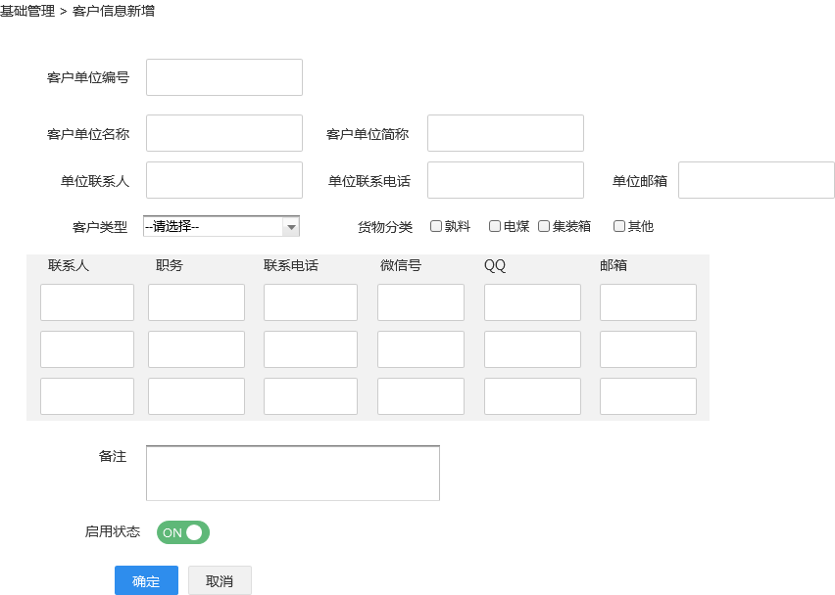

客户信息维护

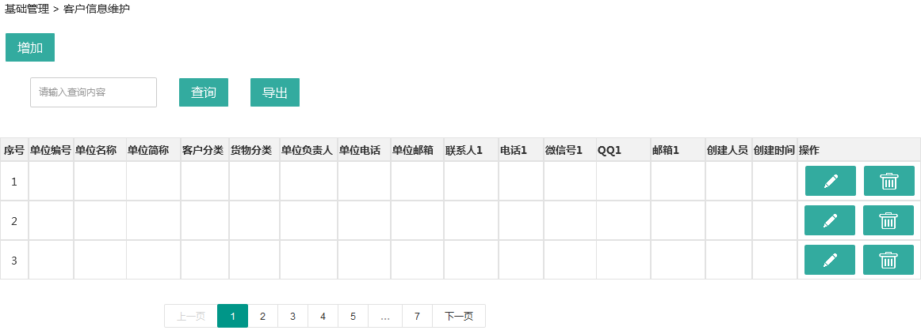

合同信息管理

合同信息新增

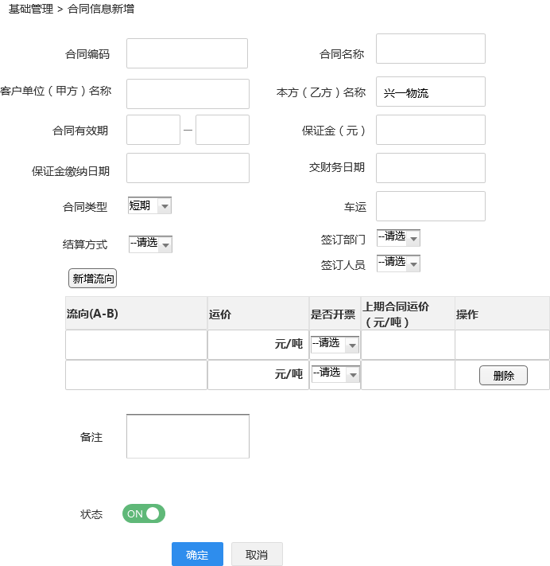

合同信息维护

